2004 20x4 2004A синий экран HD44780 для arduino характер ЖК-дисплей/w IIC/I2C последовательный Интерфейс адаптер модуль

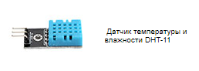

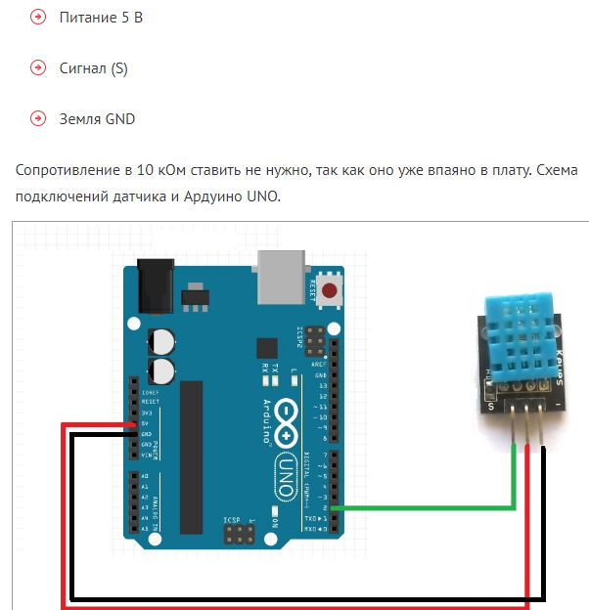

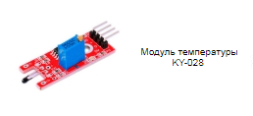

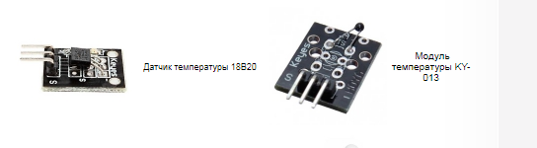

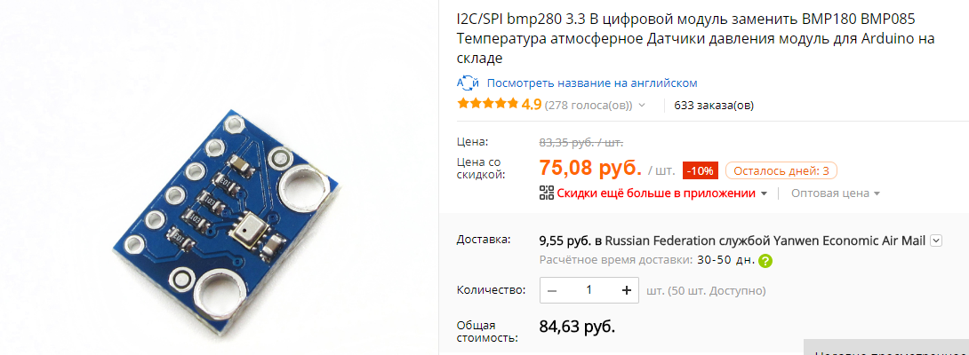

# I2C/SPI bmp280 3.3 В цифровой модуль заменить BMP180 BMP085 Температура атмосферное Датчики давления модуль для Arduino

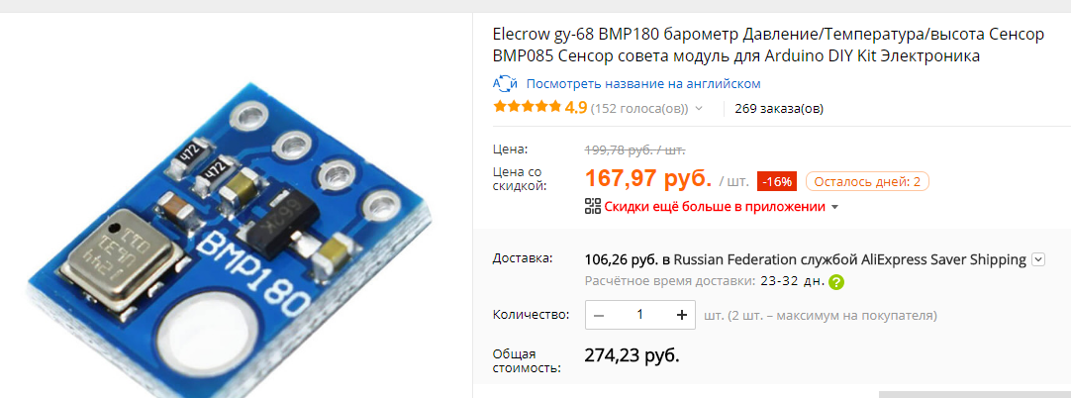

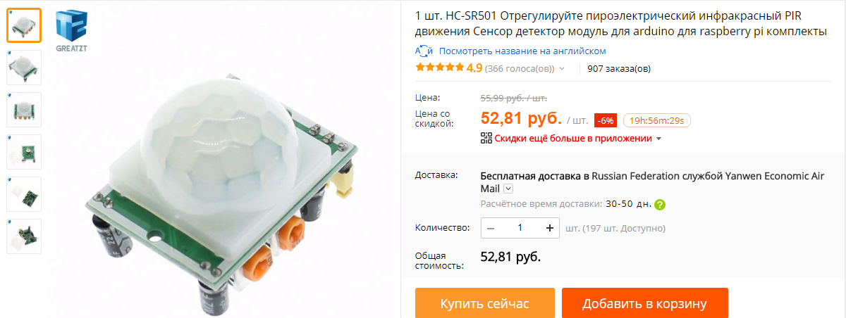

# HC-SR501 Отрегулируйте пироэлектрический инфракрасный PIR движения Сенсор детектор модуль для arduino

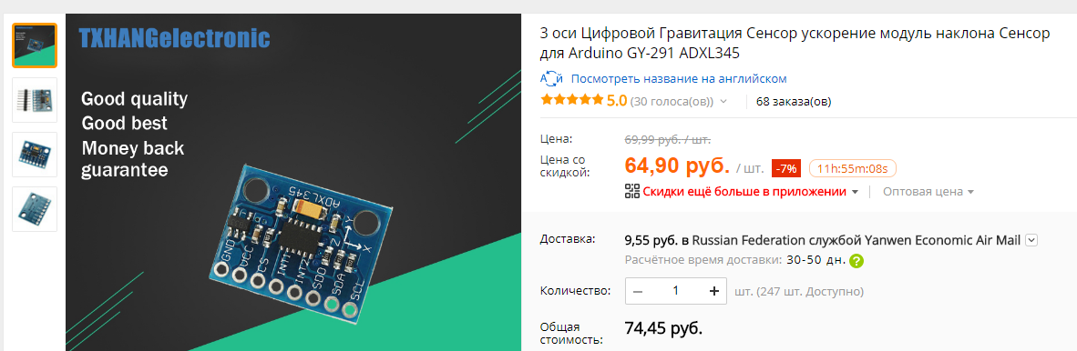

# 3 оси Цифровой Гравитация Сенсор ускорение модуль наклона Сенсор для Arduino GY-291 ADXL345

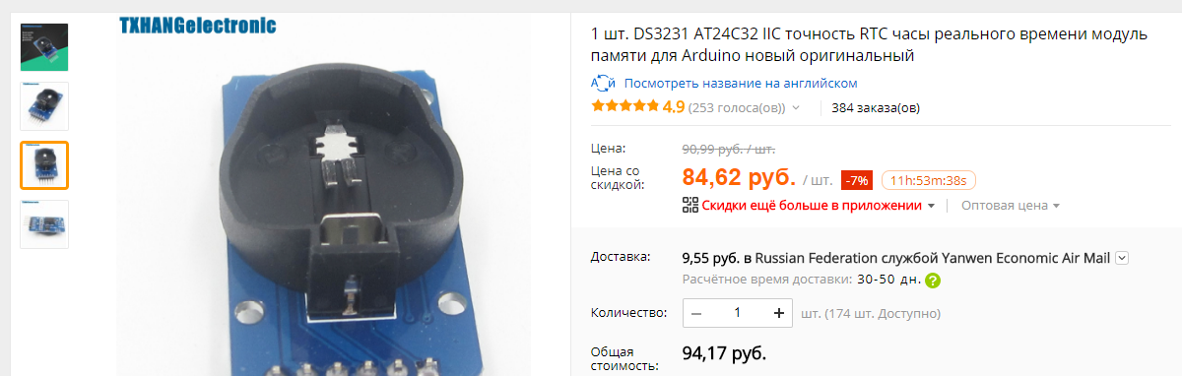

# DS3231 AT24C32 IIC точность RTC часы реального времени модуль памяти для Arduino новый оригинальный